共青团华北水利水电大学委员会 | 文件
华北水利水电大学教务处 | 文件
华北水利水电大学数学与统计学院 | 文件

华水团联[2020]13号

关于举办第十七届“创新杯”数学建模竞赛的
通 知
各学院：
为鼓励大学生踊跃参加课外科技活动，开拓知识面，丰富校园学术氛围，培养学生的科技创新意识和科研协作精神及运用数学方法和计算机技术解决实际问题的能力，同时为我校参加2020年全国大学生数学建模竞赛选拔队员，校团委、教务处决定共同举办我校“第十七届‘创新杯’大学生数学建模竞赛”，由数学与统计学院承办。今年因受新冠肺炎疫情影响，大赛的初赛和复赛阶段拟采取网络在线方式进行，现就有关事项通知如下：
一、日程安排
1、5月26日至6月21日为答题时间（题目及相关数据见附件）;
2、6月22日为上交论文截止时间;
3、6月30日论文答辩;
4、7月5日公布竞赛结果。
二、参赛条件
1、参赛选手需为我校全日制在读学生;
2、数学知识扎实，有一定的计算机应用能力及解决实际问题的能力;
3、参赛学生必须在规定时间内独立完成数学建模竞赛试题。
三、参赛要求
1、学生自由结合三人一队或个人单独参赛（一道编程题+一道综合论文题目），竞赛试题和论文格式规范可在学校主页或数学与统计学院主页下载;
2、各学院要认真动员、积极组织学生参赛;
3、竞赛结束后由承办单位聘请有关专家、老师组成竞赛评审组，负责竞赛论文的评审工作;
4、严禁抄袭他人作品及网络作品，一经发现取消个人参赛资格及集体评优资格。
5、其中必做题2建模论文请提交查重报告，重复率低于15%。
四、奖项设置
根据竞赛评审组的评审意见，评选出特等奖1队，一等奖3队，二等奖5队，三等奖及优秀奖若干。本次竞赛设集体一等奖1名，二等奖2名，集体奖依据各学院的竞赛积分评选。具体积分办法是：参赛1名学生积1分，特等奖每项积15分。一等奖每项积12分，二等奖每项积9分，三等奖每项积7，优秀奖每项积5分。学校将对获奖同学和集体给予奖励，奖励办法按照《华北水利水电大学大学生科技创新奖励办法（试行）》执行。
五、联系方式
论文及相关信息上报邮箱： ncwu_mcm@163.com
联系人：彭老师
咨询QQ群号：366738755 （申请入群方式 学院+学号+姓名）

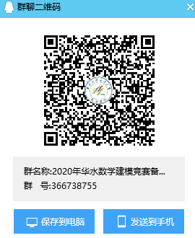

校团委 教务处 数学与统计学院
2020年5月27日
发送：各学院、各班级
共青团华北水利水电大学委员会办公室 2020年5月27日 印发

